Веселый марафон. Сценарий конкурсной программы для младших школьников
Цели: закреплять знания, полученные на уроках; развивать коммуникативное общение, любознательность, познавательные способности, умение увидеть новое в знакомом.

Ход мероприятия
I. Вступительное слово учителя.
- Сегодня мы поиграем в «Веселый марафон».
-Делимся на команды, каждой команде придумываем название.

II. Конкурсы.
1. Веселая грамматика.
Назовите детенышей следующих животных. Это игра-кричалка. Отвечать следует хором. Команды отвечают поочередно, по два слова.
Кошка - котёнок собака - щенок гусь - гусёнок лошадь - жеребёнок скворец - скворчонок свинья - поросёнок лягушка - лягушонок корова – теленок, индюшка - индюшонок овца - ягнёнок коза - козлёнок курица - цыплёнок кролик - крольчонок змея - змеёныш заяц - зайчонок таракан - ?

2. Проще простого.
а) Некоторые люди не умеют правильно спеть песенку. Найдите в этих словах то, на что им наступил медведь:
Мухомор, духовка, суховей, пуховик, чепуховина (ухо).
б) В словах найдите растение, из которого получают прядильное волокно и масло:
Клён, плёнка, паслён, маслёнка, пелёнка (лён).
3. Животный мозголом.
Составьте из приведенных слов названия животных.
СОН + ОР + ГО = (носорог)
ТАЗ + РЕ + СОК = (стрекоза)
ШАГ + Я + ЛУК = (лягушка)
ЛУБ + ВОЙ = (буйвол)
СОЛЬ = (лось)
БИЧ + СИ = (чибис)
КРЫША + МАТ = (мартышка)
ПЕНА + APT = (пантера)

4. Превращалки.
Попробуйте превратить одно слово в другое, меняя по одной букве за один раз.
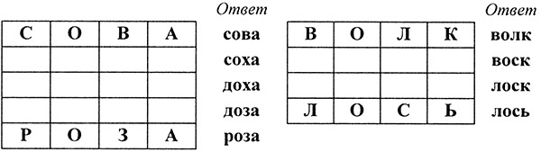
5. Отдохнем!
А сейчас берем тайм-аут и отдыхаем несколько минут. А заодно подводим промежуточный итог игры на данный момент.
Знаете ли вы, что ...
... чтобы произвести 100 граммов мёда, пчела собирает нектар из 190 ООО цветков.
... лошадям удобнее спать стоя, нежели лёжа. Они могут вообще не ложиться в течение нескольких месяцев.
... при сильном морозе выживают только гуси и кошки, которые могут переносить температуру -110 градусов. Белые медведи и тюлени выдерживают мороз до -80, а большинство млекопитающих лишь -45 градусов.
... кукушка подбрасывает свои яйца в гнезда других птиц вовсе не из-за легкомыслия, как мы привыкли думать, а совсем по другой причине: она не может высиживать птенцов в гнезде, так как несет яйца не сразу, как другие птицы, а с большими интервалами.

6. Переставлялка.
Методом перестановки букв составьте новое слово.
УКОР (урок)
КОНУС (сукно)
МАРШ (шрам)
ОТМЕНА (монета)
КОЧЕРГА (кочегар)
ВОР (ров)
ТОК (кот)
ЕЛЬ (лье)
ЛЕЙКА (лакей)
БАНКА (кабан)
СОН (нос)
ШУТ (туш)
КОЛБА (бокал)
КОЛЬЦО (цоколь)
ФАРШ (шарф)
АНИС (сани)
7. Веселые вопросы.
1) В каком городе сто девочек и один мальчик? (Севастополь)
2) Какую картошку не ест колорадский жук? (Пирожное)
3) В названии какой птицы сорок букв? (Сорока)
4) Какой месяц короче других? (Май)
5) Какой конь без ног? (Шахматный)
6) Какой гость первым делом появляется на кухне? (Таракан)
7) Что не купишь за деньги? (Здоровье)
8) На каких полях не растет трава? (На полях шляпы)
9) Какой заяц не боится лисы? (Автобусный)
10) Что можно увидеть с закрытыми глазами? (Сон)
11) Как написать «инжир» шестью буквами? (Смоква)
12) У какого охранника 100 лиц? (Сторож)
13) Какое ушко не слышит? (Игольное)
14) Какой овощ самый музыкальный? (Фа-соль)
15) У ста мышей много ли ног да ушей? (Четыреста ног и двести ушей)
16) Один дед, два отца и два сына в три пары сапог обулись все. Сколько же их было? (Трое)
8. Рассуждалки.
а) Разместите в квадратной комнате десять стульев таким образом, чтобы у каждой стены стояло одинаковое количество стульев.
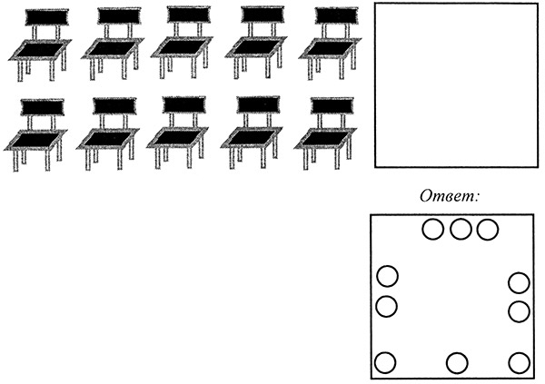
б) Из монеток выложили пирамидку. Переложи три монеты так, чтобы пирамида смотрела вверх.
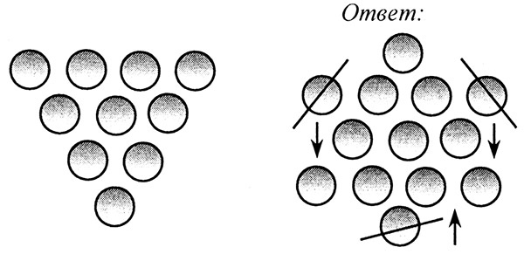
Ответ:
9. Загадки.
1) Сапожник - не сапожник,
Портной - не портной:
Держит во рту щетинку,
В руках ножницы. (Рак)

2) Все знакомы с нами:
Яркие, как пламя,
Мы однофамильцы
С мелкими гвоздями. (Гвоздики)

3) От названия какой реки произошло имя грузовика «КамАЗ»? (Кама)
4) Как называется тихое местечко, где черти водятся? (Омут)

5) Несется и сигналит,
Ворчит скороговоркой.
Трамваю не угнаться
За этой тараторкой. (Мотоцикл)

6) Землеройная машина
Без бензина и без шины
Землю каждый день рыхлит,
Строит длинный лабиринт. (Крот)

7) Поле черно-белым стало;
Падает то дождь, то снег,
А еще похолодало –
Льдом сковало воды рек.
Мерзнет в поле озимь ржи
Что за месяц, подскажи! (Ноябрь)

8) Что может в одно и то же время:
Висеть и стоять, стоять и ходить,
Ходить и лежать, лежать и врать? (Часы)

9) Кто над нами вверх ногами
Ходит - не страшится,
Упасть не боится,
Целый день летает,
Всем надоедает? (Муха)

10) Бабушка Варвара
Всюду их искала.
Не залезла чуть в трубу,
А они нашлись на лбу. (Очки)

10. Подведение итогов

